

Міністерство освіти та науки України

Національний технічний університет України “КПІ ім. Ігоря Сікорського”

Факультет інформатики та обчислювальної техніки

Кафедра автоматизованих систем обробки інформації і управління

**ЗВІТ**

до лабораторної роботи №10

з дисципліни «Декларативне програмування»

на тему:

**«НАПИСАННЯ ПРОСТОЇ ПРОГРАМИ НА МОВІ ПРОГРАМУВАННЯ GNU-PROLOG»**

**Виконав:**

студент групи ІП-51

3 курсу, ФІОТ

Зарічковий Олександр

**Варіант 6**

Київ – 2017

**Варіант 6**

**Мета роботи:** отримання практичних навичок складання, доопрацювання та виконання простої програми, складення правил та використання їх в програмі в системі програмування GNU-PROLOG.

**Завдання:**

1. Проінсталювати на власному комп'ютері систему програмування GNU-PROLOG та систему редагування текстів программ SciTE (Science Text Editor).

2. Скласти на мові Prolog дерево родинних відношень, використовуючи предикат roditel з двома параметрами: ім'я одного з батьків та ім'я дитини.

Написати на мові Prolog та запустити наступні запити:

•“Хто є і батьками, і має батьків”

•“Хто не має дітей”

**Виконання завдань**

***Завдання***

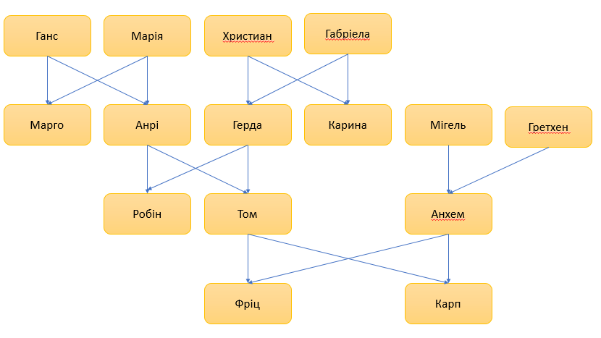

***Рис. 1.*** Схема родинних зв’язків (варіант 6)

*Розв’язання*

Згідно з умовою пропишемо для кожного блоку батька та дитину.

|  |
| --- |
| roditel(`Ганс`,`Марго`).  roditel(`Ганс`,`Анрі`).  roditel(`Марія`,`Марго`).  roditel(`Марія`,`Анрі`).  roditel(`Христиан`,`Герда`).  roditel(`Христиан `,`Карина`).  roditel(`Габріела`,` Герда `).  roditel(`Габріела `,` Карина `).  roditel(`Анрі`,`Робін`).  roditel(`Анрі`,`Том`).  roditel(`Герда`,`Робін`).  roditel(`Герда`,`Том`).  roditel(`Мігель`,`Анхем`).  roditel(`Гретхем`,`Анхем`).  roditel(`Том`,`Фріц`).  roditel(`Том`,`Карп`).  roditel(`Анхем`,` Фріц `).  roditel(`Анхем `,` Карп `). |

|  |
| --- |
| father('Ганс', 'Марго').  father (Ганс', 'Анрі').  father('Христиан', 'Герда').  father(' Христиан', 'Карина').  father('Мігель', 'Анхем').  father('Анрі', 'Робін').  father('Анрі', 'Том').  father('Том', 'Фріц').  father('Том', 'Карп').  mother('Марія', ' Марго').  mother('Марія', ' Анрі').  mother('Габріела', 'Герда').  mother('Габріела', 'Карина').  mother('Герда', 'Робін').  mother('Герда', 'Том').  mother('Гретхен', 'Анхем').  mother('Анхем', 'Фріц').  mother('Анхем', 'Карп').  daughter('Марго', 'Ганс').  daughter('Марго', 'Марія').  daughter('Герда', 'Христиан').  daughter('Герда', 'Габріела').  daughter('Карина', 'Христиан').  daughter('Карина', 'Габріела').  daughter('Анхем', 'Мігель').  daughter('Анхем', 'Гретхен').  son('Анрі','Ганс').  son('Анрі', 'Марія').  son('Робін','Анрі').  son('Робін', 'Герда').  son('Том','Анрі').  son('Том', 'Герда').  son('Фріц','Том').  son('Фріц', 'Анхем').  son('Карп','Том').  son('Карп', 'Анхем').  brother(X,Y):-son(X,Z),mother(Z,Y).  sister(X,Y):-daughter(X,Z),mother(Z,Y).  uncle(X,Y) :- brother(X, Z),father(Z,Y).  uncle(X,Y) :- brother(X, Z),mother(Z,Y).  aunt(X,Y):-sister(X,Z),father(Z,Y).  aunt(X,Y):-sister(X,Z),mother(Z,Y).  grandfather(X,Y):-son(Z,X),father(Z,Y).  grandfather(X,Y):-daughter(Z,X),father(Z,Y).  grandmother(X,Y):-mother(X,Z),son(Y,Z).  grandmother(X,Y):-mother(X,Z),daughter(Y,Z).  grandson(X,Y):-son(X,Z),daughter(Z,Y).  grandson(X,Y):-son(X,Z),son(Z,Y).  granddaughter(X,Y):-daughter(X,Z),daughter(Z,Y).  granddaughter(X,Y):-daughter(X,Z),son(Z,Y).  nephew(X,Y):-son(X,Z),sister(Z,Y).  nephew(X,Y):-son(X,Z),brother(Z,Y).  niece(X,Y):-daughter(X,Z),sister(Z,Y).  niece(X,Y):-daughter(X,Z),brother(Z,Y).  married(X,Y):-daughter(Z,X),daughter(Z,Y).  married(X,Y):-son(Z,X),son(Z,Y).  hismotherinlaw (X,Y):-married(Z,Y),daughter(Z,X),mother(X,Z).  hisfatherinlaw (X,Y):-married(Z,Y),daughter(Z,X),father(X,Z).  hermotherinlaw (X,Y):-married(Z,Y),son(Z,X),mother(X,Z).  herfatherinlaw (X,Y):-son(Z,X),married(Z,Y),father(X,Z).  soninlaw(X,Y):-married(X,Z),father(Z,Y).  daughterinlaw(X,Y):-married(X,Z),son(Z,Y).  brotherinlaw(X,Y):-married(X,Z),sister(Z,D),married(D,Y).  sisterinlaw(X,Y):-sister(X,Z),married(Z,Y),sister(Z,X).  diver(X,Y):-married(Y,Z),brother(X,Z).  greatnephew(X,Y):-grandson(X,Z),sister(Z,Y).  greatnephew(X,Y):-grandson(X,Z),brother(Z,Y).  greatniece(X,Y):-granddaughter(X,Z),sister(Z,Y).  greatniece(X,Y):-granddaughter(X,Z),brother(Z,Y). |

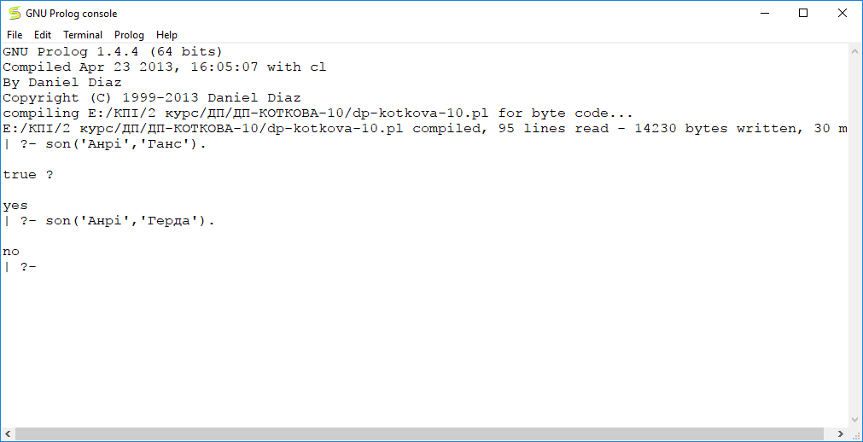

***Рис. 1.*** Результат роботи програми в GNU Prolog console (син)

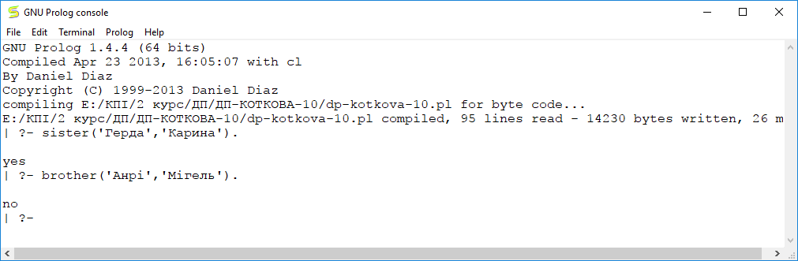

***Рис. 2.*** Результат роботи програми в GNU Prolog console (сестра, брат)

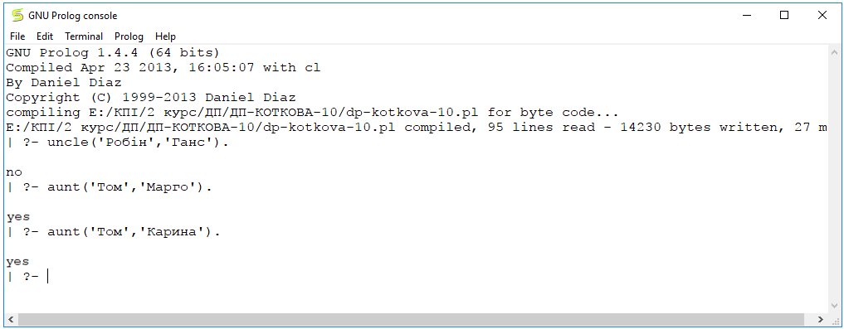

***Рис. 3.*** Результат роботи програми в GNU Prolog console (дядько, тітка)

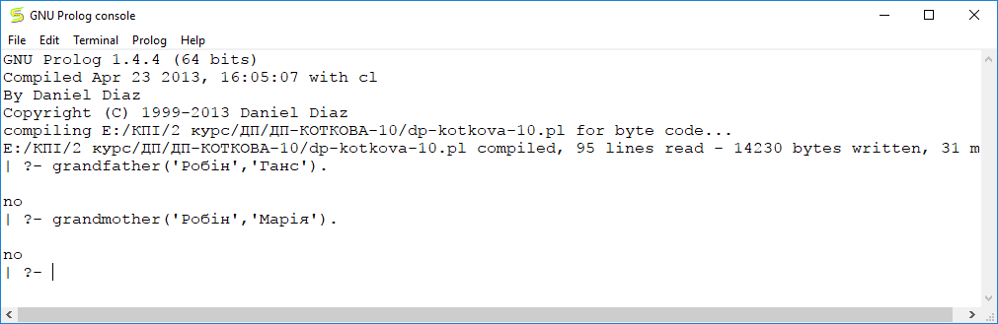

***Рис. 4.*** Результат роботи програми в GNU Prolog console (дідусь, бабуся)

**Висновок:**  як бачимо, програма працює правильно та дає можливість отримати інформацію про родинні зв’язки для введеного сімейного дерева.